Президент подписал указ о призыве на военную службу в 2026 году
Изменения-2026
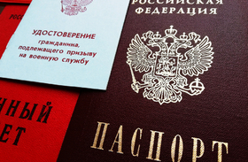
Впервые призыв будут проводить весь год. Он затронет мужчин в возрасте от 18 до 30 лет, которые не пребывают в запасе, состоят или должны состоять на воинском учете (п. 1 указа).
Призвать планируют 261 тыс. человек. Это меньше, чем в прошлом году, на 34 тыс. человек (с апреля по июль призыву подлежало 160 тыс., с октября по декабрь – 135 тыс.).
Солдат, матросов, сержантов и старшин, чей срок военной службы по призыву истек, уволят (п. 2 указа).
Напомним, отправлять к месту службы в большинстве случаев будут с 1 апреля по 15 июля и с 1 октября по 31 декабря.

